Двигательная активность
и
физические упражнения – самый мощный фактор, позволяющий успешно противостоять процессам старения.
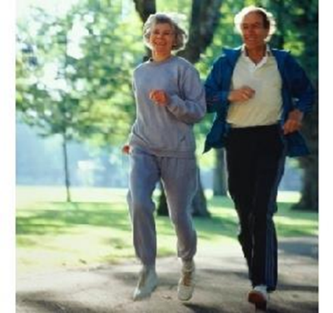

Цель занятий физической нагрузкой для людей зрелого возраста – не «дальше, выше и быстрее», а профилактика возрастных заболеваний и укрепление здоровья.
Как влияют физические нагрузки на организм?

- поддерживают физическую и умственную работоспособность.
- способствуют рациональной работе всех систем организма (сердечнососудистой, дыхательной, выделительной, эндокринной, иммунной и др.).
- повышают устойчивость к различным заболеваниям.
- стимулируют обмен веществ, снижают уровень холестерина и сахара крови, уменьшают риск развития атеросклероза, гипертонической болезни, сахарного диабета и их осложнений.
- нормализуют вес за счет сжигания калорий и предотвращают отложение избыточного жира.
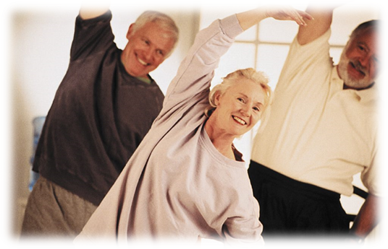

- сохраняют и укрепляют мышечный тонус, подвижность суставов, прочность и эластичность связочного аппарата.
- улучшают координацию движений.
- снимают головные боли, головокружение, улучшают сон.
- уменьшают раздражительность и беспокойство, снимают стресс, улучшают настроение.
- повышают самооценку, позволяют поверить в свои возможности.
Какие правила нужно соблюдать при выполнении физических нагрузок?

- Перед началом занятий проконсультируйтесь с лечащим врачом.
- Начинайте тренировки осторожно, постепенно увеличивая их сложность и продолжительность. Ваша задача заниматься регулярно и быть активным во всем.
- Надевайте удобную для занятий одежду и обувь.
- Подбирайте физические нагрузки в соответствии с состоянием здоровья и физической подготовленностью.
- Составьте индивидуальный комплекс упражнений. Выполняйте только те упражнения, которые не вызывают боли.
- Начинайте тренировку обязательно с разминочных упражнений – они готовят тело к выполнению дальнейшей нагрузки. Исключите силовые упражнения и упражнения на быстроту, вызывающие задержку дыхания, что приводит к снижению снабжения кислородом сердечной мышцы. Обязательно выполняйте упражнения на поддержание ловкости и гибкости, что в будущем позволит снизить риск травматизма.
- Наращивайте интенсивность физических упражнений постепенно.
- Не соревнуйтесь с другими. Стремитесь улучшить свой собственный результат.

Все в ваших руках -
продолжительность вашей жизни и ваше самочувствие.

ФИЗИЧЕСКАЯ АКТИВНОСТЬ

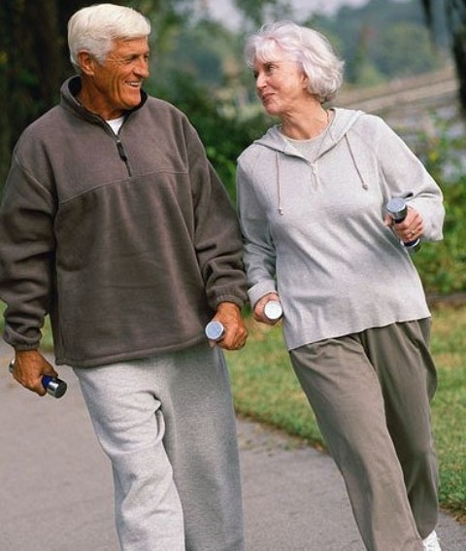
В ПОЖИЛОМ ВОЗРАСТЕ

